

**Universidade Estadual no Pará – UEPA**

Myrlle Silva

Pedro Henrique

Jhonatam Almeida

Luis Felipe

Pablo Expedito

Diogo Miranda

**TURISMO**

e a utilização de robôs

Paragominas-PA

2024

**INDÍCE**

Inteligência Artificial: robôs mergulham no turismo.................................1.0

Tecnologia .................................................................................................2.0

Robôs humanoides ....................................................................................3.0

Chatbots e clientes.....................................................................................4.0

Expectativa ................................................................................................5.1

Experiencia ...............................................................................................5.2

Satsfação...................................................................................................5.4Aplcação dos chatbots no turismo ............................................................6.0

Modelos ....................................................................................................7.0

Companhias aéreas ...................................................................................7.1

Hotelaria................................................................................................... 7.2

Agência de turismo.................................................................................... 7.3

Comércio Turístico.....................................................................................7.4

Conclusão ..................................................................................................8.0

Bibliografia ................................................................................................9.0

**1.0 Inteligência Artificial: robôs mergulham no turismo:**

A Inteligência Artificial aplicada ao turismo foi um dos assuntos mais discutidos na Fitur Techy neste ano. A evolução desta tecnologia tem sido muito rápida e já vemos sua aplicação em hotéis, companhias aéreas, destinos turísticos, operadoras e outras empresas do setor turístico. Inteligência artificial é a capacidade das máquinas de usar algoritmos, coletar dados e utilizá-los para a tomada de decisão, como faria um ser humano. Mas com a vantagem de errar menos e não precisar descansar.

A tecnologia resolve problemas cognitivos de forma similar à inteligência humana. Ela é composta por dois elementos básicos: o combustível e o motor. O combustível são os dados e o motor é a maquina de aprendizado (machinelearning). Essa metodologia tem como premissa dar às máquinas acesso aos dados e permitir que elas aprendam por si mesmas. Estamos acostumados com os chatbots, que são robôs dedicados ao atendimento ao cliente. Já conversei com alguns bots em companhias aéreas, hotéis (inclusive de pequeno porte) e destinos e os achei bem eficientes. A grande vantagem é a agilidade no atendimento 24 horas por dia, sete dias na semana.

Diferente de outros chatbots que são apenas focados em conversas sobre conversão, uma ou duas tarefas específicas ou em vender upgrades de serviços de hospedagem, o chatbot da Booking.com foi criado para responder às perguntas mais frequentes dos clientes. Ele é responsável por responder automaticamente a 30% das perguntas relacionadas à hospedagem dos clientes em menos de 5 minutos.Se o bot reconhece uma questão que não consegue resolver por conta própria, ela é encaminhada à equipe da empresa.

Mas agora assistimos à Inteligência Artificial conquistando papel de protagonista em vários elos da cadeia turística, em diferentes etapas da jornada do consumidor. Antes da viagem, na fase de inspiração e pesquisa, pode ser usada para personalização da oferta de serviços, além dos assistentes virtuais que esclarecem dúvidas e ajudam na tomada de decisão.

A aplicação da AI (Artificial Intelligence) durante a viagem também é cada vez mais comum. Robôs que trabalham em hotéis, desde a recepção até às tarefas mais operacionais. Conheci o NAO e o PEPPER na Fitur, dois robôs que já são utilizados nos hotéis para entreter crianças e orientar os hóspedes, atuando como concierge. E a Alibaba, a gigante varejista chinesa, inaugurou o primeiro hotel do futuro, o FlyZoo, que utiliza robôs para atendimento aos hóspedes.Mas nem tudo está perfeito ainda. Um hotel no Japão demitiu recentemente 50% dos robôs contratados porque não estavam correspondendo às expectativas dos clientes.

Essa tecnologia também já é usada nos aeroportos para reconhecimento facial e tende a agilizar o check in nos hotéis em breve. Na Finlândia, por exemplo, já existe um ônibus turístico que circula sem motorista.Após a viagem, a inteligência artificial continua ajudando, pois é muito adequada para gerenciar programas de fidelidade, reclamações e depoimentos de cliente, além de fazer ótima gestão da reputação online de uma determinada. É um mundo completamente novo e sabemos que o crescimento da inteligência artificial é certo. Mas, além da agilidade nas tarefas, o grande potencial da inteligência artificial é gerar dados, considerado o petróleo da Era digital. Quanto mais dados, mais competitiva será uma organização.

Pesquisa feita pela seguradora Zurich, em parceria com a Oxford, mostrou que 31,4% dos brasileiros têm medo de perder seu trabalho para a automação nos próximos cinco anos e desse total:

* 39% têm um trabalho manual que envolve criatividade
* 34,6% têm um trabalho manual rotineiro
* 28,1% têm um trabalho intelectual de conhecimento
* 26,6% têm um trabalho intelectual criativo

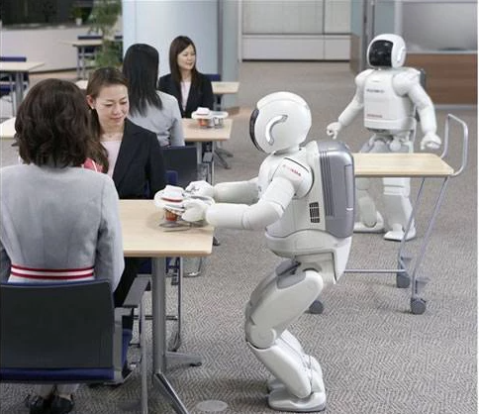

Em nosso mercado de viagens e turismo, **robôs** humanóides atendem, fazem checkin e checkout, carregam malas e entregam toalhas aos hóspedes em hotéis no Japão, entre outros países, desde 2015.

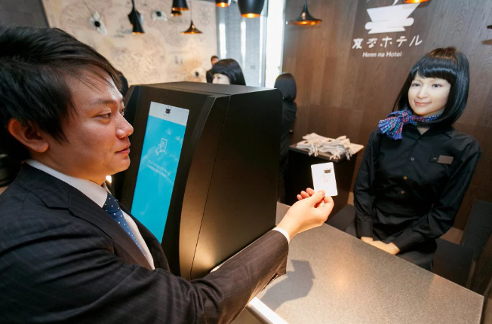

**Robôs** simulam o comportamento de pilotos em simuladores de voo de última geração, para treinamento de operação de aeronaves de fabricantes como Boeing e Airbus

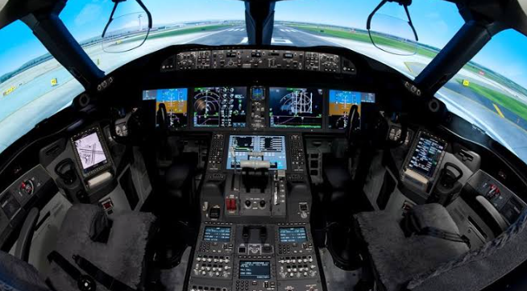

Sistemas automatizados (ou **robóticos**) calculam o yield dos voos e a ocupação dos hotéis, definem tarifas dinâmicas baseados em inúmeras variáveis, rastreiam preços e disponibilidade de voos e hotéis em tempo real e notificam o agente de viagens ou o próprio cliente.

Web crawlers (**robôs** que varrem a internet) vasculham o inventário de cias. aéreas, operadoras e consolidadoras e comparam a oferta de serviços e preços, analisam dados, indicam, recomendam e até escolhem pelo usuário, baseado em seu perfil, em suas preferências pré-cadastradas e/ou pelo seu histórico de uso.

E mais recentemente, softwares inteligentes (**robôs** associados a sistemas complexos) reativam reservas aéreas momentos antes que expirem, facilitando a vida e gerando maior eficácia aos consultores de viagens corporativas, entre outros serviços automatizados pelo OBT.

O fato é que muitos outros robôs são criados e estão, neste exato momento, sendo desenvolvidos, não para substituir, mas para apoiar os serviços prestados pelos agentes de viagens, executando em poucos segundos, tarefas que demandariam horas ou dias de atenção e dedicação de um profissional.

E esta é a boa notícia: os **robôs** (autônomos, humanóides ou softwares) estão aí para nos ajudar e não para nos substituir, exatamente como ocorreu com a internet no passado, quando muitas pessoas se sentiram ameaçadas em seu emprego ou em seu negócio, até perceberem o quanto a web ajudou a humanidade, ao abrir novas e infinitas oportunidades.

**Chatbots e os clientes**

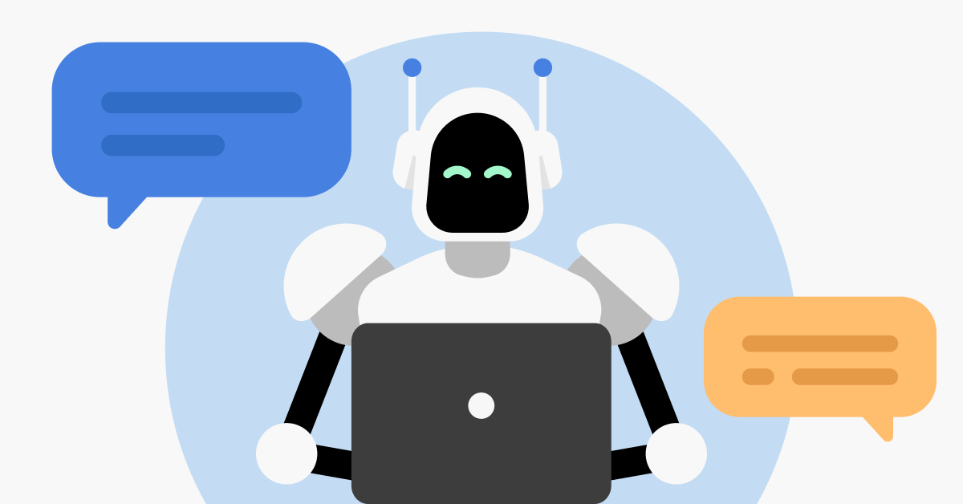

Os chatbots são ferramentas que agem como assistentes virtuais em diversas plataformas, automatizando o atendimento. No turismo, o consumidor tem a necessidade de interação direta com as empresas o tempo todo, desde a compra de passagens ou reservas de serviços até o check out. A jornada do cliente varia bastante, de acordo com as necessidades e os perfis dos usuários. Eles têm diferentes expectativas, experiências e satisfações, mas uma boa comunicação é a chave para buscar elevar a qualidade no atendimento.

**5.1 Expectativas**

As expectativas podem ser muito grandes quando o viajante não conhece o local de destino. Então, ele provavelmente vai sentir vontade de tirar dúvidas, recorrendo ao contato com o hotel, agência de viagem ou até pelo site do governo local. Instituições públicas e privadas conseguem utilizar os chatbots para facilitar o processo. Os robôs inteligentes podem interagir com as respostas ensinadas e até aprender de acordo com as perguntas.

**5.2 Experiência**

Na questão da experiência do usuário, os bots podem auxiliar no acompanhamento das etapas. Eles são capazes de confirmar informações como os procedimentos, locais e horários, e atender aos pedidos de serviços de quarto, por exemplo. Manter-se disponível o tempo todo pode manter o cliente sempre satisfeito com os serviços. A experiência se torna mais completa quando o consumidor tem uma percepção maior do que pode ser feito com o investimento na empresa em questão

**5.3 Satisfação**

O resultado final sempre se torna positivo quando você consegue prever no caminho o que o seu cliente necessita, munindo-se das ferramentas adequadas. Os bots podem inclusive ofertar serviços que o cliente nem sabia que poderia usar, melhorando ainda mais a satisfação com a viagem.

**Aplicações dos chatbots no turismo**

Já vimos que os chatbots são importantes para elevar a qualidade no atendimento do viajante, mas como eles podem ser utilizados pelas empresas do setor? O turismo proporciona vários tipos de serviços e tudo depende de qual é o seu nicho de atuação. Essa forma de transformação digital facilita a personalização do atendimento, podendo captar dados sobre o comportamento do consumidor para gerar insights de melhoria. A interpretação desses dados é o que vai ajudar a definir as melhores estratégias para satisfazer o cliente.

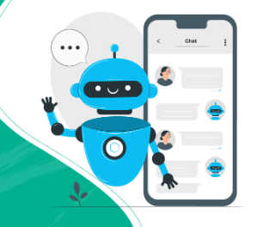

**7.0 Modelos**

**7.1 Companhias aéreas**

As companhias aéreas podem utilizar os robôs inteligentes para proporcionar um atendimento mais rápido e prático nos serviços de emissão de passagem. Tanto as empresas aéreas como sites especializados podem personalizar os assistentes para informar preços, tempo de viagem, disponibilidade de horários e lugares etc. Os chatbots podem inclusive gerar dados sobre as condições de voo, bem como atrasos e outros problemas. Basta entrar em contato nas plataformas disponíveis na empresa em questão, seja pelo Facebook, Twitter ou WhatsApp.

**7.2 Hotelaria**

Nos hotéis, os assistentes virtuais são eficientes não só na reserva de quartos e realização de cadastros, mas também para informar sobre outros serviços disponibilizados pela companhia. Cada rede oferece um pacote de benefícios que podem ser impactados por situações inesperadas, como manutenções e efeito das condições climáticas. Para facilitar o trabalho da recepção e manter os esforços nas atividades administrativas, o hotel pode programar chatbots para interagirem com os hóspedes sobre o funcionamento da área de lazer, manutenções em áreas específicas, horário do café da manhã, solicitação de serviços etc.Os serviços cognitivos fornecidos por empresas de tecnologia podem inclusive dar dicas de como aproveitar a estadia na cidade, com roteiros e sugestões de passeios. A qualidade no atendimento ganha mais foco sem exigir grandes esforços e o cliente sequer precisa baixar aplicativos para se comunicar digitalmente.

**7.3 Agências de turismo**

As agências de turismo trabalham bastante com informação e disponibilização de serviços, fornecendo combos de passagens e hospedagens. Por isso, os aspectos abordados nos modelos anteriores também se encaixam neste tópico.Uma das vantagens aqui é que o cliente pode se informar sobre roteiros e pontos turísticos antes mesmo de viajar, interagindo para conhecer mais sobre o destino escolhido. Uma vez que o turista tem acesso a esses dados com antecedência, ele entende que vai poder contar com a companhia para outras situações, bem como emergências e imprevistos durante a viagem.

**7.4 Comércio turístico**

As lojas que se beneficiam com o turismo local também podem utilizar os bots para reforçar a transformação digital e favorecer a experiência do usuário. As estratégias on-line favorecem um contato personalizado e é uma forma de gerar atração do consumidor. Alinhar os chatbots para realizarem parcerias com redes hoteleiras e agências de turismo é uma dica para impulsionar o comércio. Pelos chatbots, o comércio turístico pode disponibilizar informações sobre produtos, promoções e ofertas, sugestões de compras etc.

A seguir pesquisamos alguns exemplos de robôs utilizados em alguns países para a movimentação e apoio no turismo.

**TourBot**

Guia turístico automatizado em museus e parques. Oferece informações detalhadas sobre exposições e pontos turísticos, responde a perguntas frequentes e fornece sugestões de itinerários.

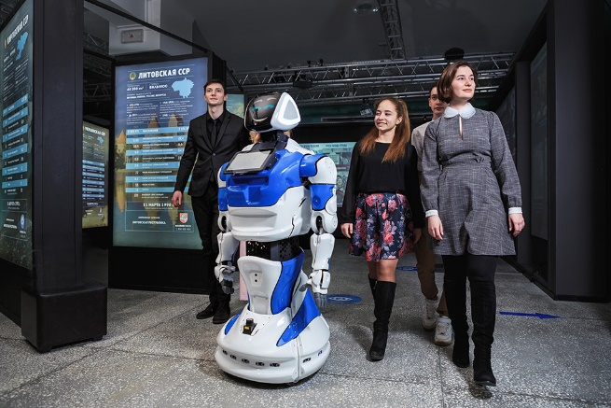

**InfoGuid**

Assistente virtual em hotéis e centros de informação turística. Auxilia os visitantes com informações locais, reservas de restaurantes, direções e recomendações de atividades.

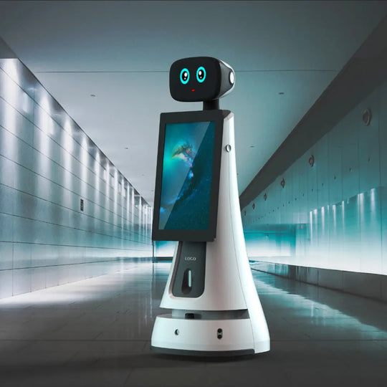

**RoboConcierge**

Tem serviço de concierge automatizado em hotéis. Realiza check-ins/check-outs, entrega chaves dos quartos, faz reservas de serviços e responde a perguntas dos hóspedes.

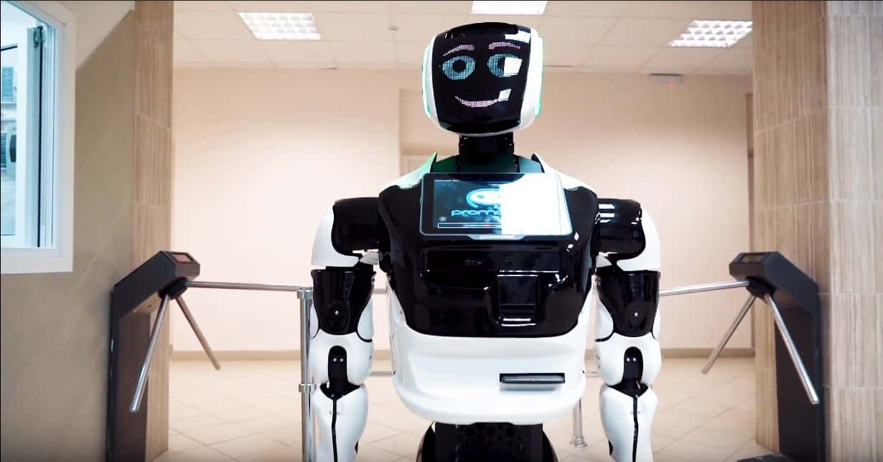

**TravelBot**

Planeja roteiros, reserva passagens e acomodações, além de fornecer dicas personalizadas com base nas preferências do usuário.

**GuideMe**

Robô guia de excursões. Acompanha grupos de turistas, fornecendo explicações sobre pontos de interesse e garantindo que o grupo permaneça junto durante a visita.

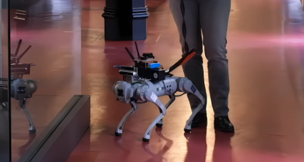

**AeroBot**

Assistente de aeroportos. Ajuda os passageiros a encontrar portões de embarque, fornece informações sobre voos, auxilia no check-in e responde a perguntas sobre procedimentos aeroportuários.

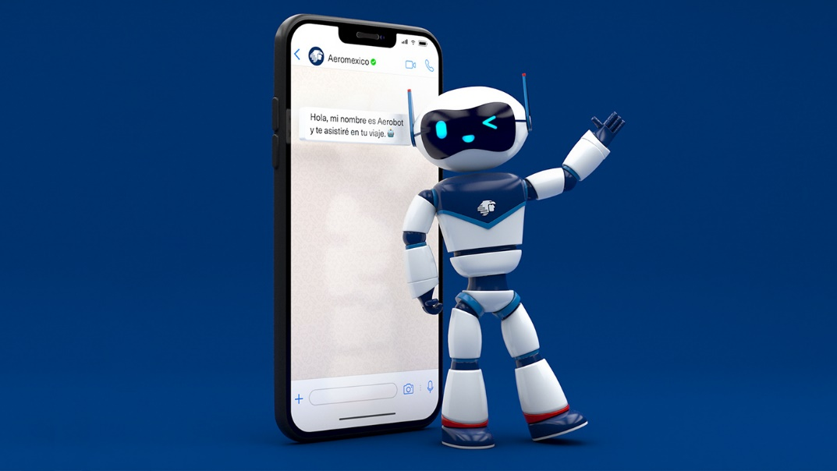

**HotelBot**

Auxilia em hotéis. Realiza tarefas como entrega de toalhas e itens de cortesia nos quartos, fornece informações sobre serviços do hotel e oferece entretenimento interativo para os hóspedes.

**Conclusão**

A integração de robôs no setor de turismo representa um avanço significativo na busca por inovação, eficiência e qualidade no atendimento aos turistas. Embora existam desafios a serem superados, como o custo inicial de implementação e a necessidade de manutenção técnica, os benefícios oferecidos por essas tecnologias são vastos e promissores. Ao adotar robôs, o setor de turismo pode não apenas melhorar suas operações, mas também criar experiências inesquecíveis e sustentáveis para os viajantes, consolidando-se como um campo de vanguarda na aplicação de tecnologias avançadas. Em suma, a adoção de robôs no turismo está transformando a maneira como viajamos, proporcionando novas possibilidades e elevando os padrões de serviço e experiência do cliente a novos patamares.

**Bibliografia**

<https://www.copastur.com.br/blog/inteligencia-artificial-robos-mergulham-no-turismo/>

<https://blog.panrotas.com.br/b2btech/2020/01/26/qual-robo-te-ajudou-hoje/>

<https://www.cedrotech.com/blog/como-os-chatbots-beneficiam-o-setor-de-turismo/>

<https://www.google.com/search?q=CruiseCompanion+robô&sca_esv=b9cada862260c26c&hl=pt-BR&udm=2&biw=1325&bih=643&sxsrf=ADLYWIJSL3jeGETIGPcXfn-lWKJiVBb7LA%3A1722733876427&ei=NNWuZujbGeHS1sQPkJ3cmQo&ved=0ahUKEwjoxfzlk9qHAxVhqZUCHZAON6MQ4dUDCBE&uact=5&oq=CruiseCompanion+robô&gs_lp=Egxnd3Mtd2l6LXNlcnAiFUNydWlzZUNvbXBhbmlvbiByb2LDtEj4AlAAWABwAHgAkAEAmAG3AaABtwGqAQMwLjG4AQPIAQD4AQL4AQGYAgCgAgCYAwCSBwCgBy0&sclient=gws-wiz-serp>

<https://www.behance.net/gallery/111626605/Aerobot>

<https://www.showmetech.com.br/roboguide-cao-guia-robo-pode-substituir-animais-no-futuro/>

<https://umbo.net.br/blog/robo-concierge-como-sao-suas-funcoes/>

<https://www.robotshop.com/collections/guide-telepresence-robots>